Tytuł operacji:
Budowa placu zabaw w Ujściu

Numer wniosku:

DN/MP/17/2011

Kwota dofinansowania:

25 000,00

Realizacja wskaźnika z LSR:

Opis operacji:

Zadanie miało na celu budowę placu zabaw w Ujściu. Plac zabaw mieści się w pobliżu wieży widowiskowej z której rozlega się widok na całą okolice. W ramach realizacji zamontowano 7 urządzeń zabawowych, między innymi: kiwaki w kształcie konika oraz zestawy zabawowe o kształcie zamku i baszty. Historyczny charakter planowanego placu zabaw nawiązuje do historii i tradycji Ujścia. Ujście należy do Kapituły Najstarszych Miast i Miejscowości w Polsce.
Działanie wpływa na poprawę jakości życia na obszarach wiejskich przez zaspokojenie potrzeb społecznych i kulturalnych.
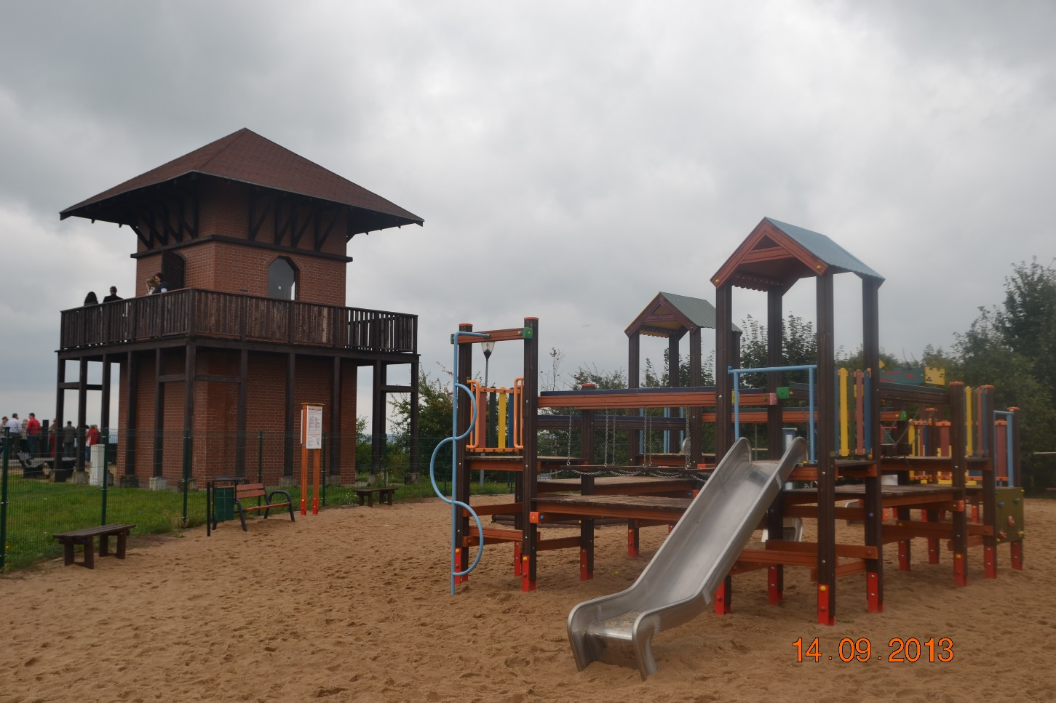

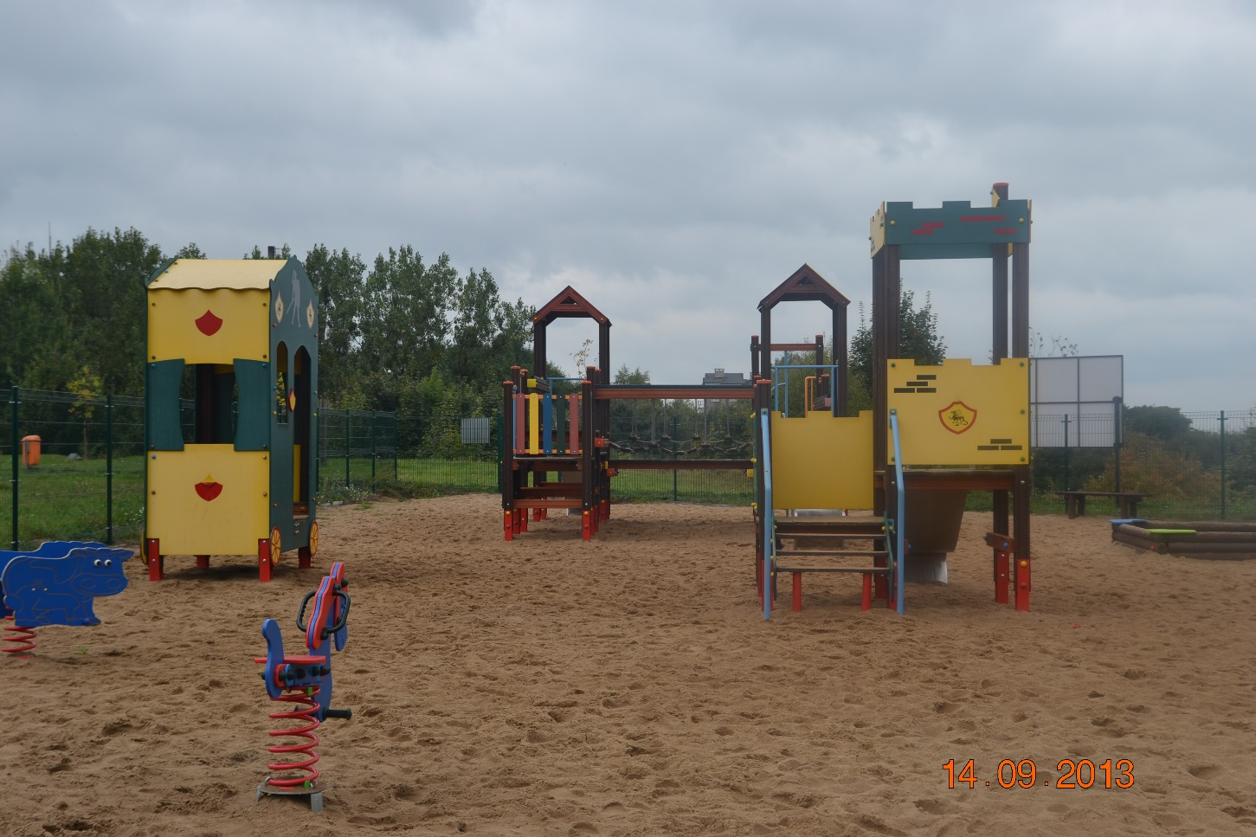
Budowa placu zabaw w Ujściu

